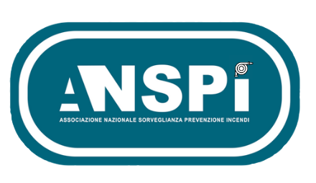

ANSPI: “Tavolo CCNL Sorveglianza Antincendio ‘inclusivo’ solo a parole. Ministero e sindacati ignorano 3000 lavoratori del settore”

ANSPI – Associazione Nazionale Sorveglianza Prevenzione Incendi – denuncia pubblicamente il silenzio del Ministero del Lavoro e delle Organizzazioni Sindacali coinvolte nel percorso per la stipula del CCNL della Sorveglianza Antincendio civile e terrestre.

In data 3 febbraio 2025 ANSPI ha formalmente richiesto:
• la sottoscrizione del Protocollo di Intenti del 9 gennaio 2026;
• la partecipazione al tavolo ministeriale avviato per la stipula del CCNL;
• il riconoscimento come interlocutore datoriale rappresentativo.

A oggi, nessuna risposta: né dal Ministero né dalle sigle sindacali coinvolte. Un comportamento grave, perché il percorso è stato presentato come “inclusivo e rappresentativo”, ma nei fatti risulta parziale.

ANSPI rappresenta circa il 30% degli addetti del settore dal lato datoriale. Escludere una quota così rilevante significa costruire un impianto contrattuale monco, esposto a contestazioni, e potenzialmente incapace di intercettare l’intera filiera.

È inaccettabile che un tavolo ospitato presso una sede istituzionale venga condotto:
• senza garantire il principio elementare di pluralità e rappresentanza;
• con un metodo che, nei fatti, seleziona gli interlocutori e riduce il confronto a un perimetro predefinito;
• ignorando reiterate manifestazioni di disponibilità al dialogo.

ANSPI pone una domanda semplice e pubblica:
come si può parlare di CCNL “di settore” se si esclude un soggetto che rappresenta una parte strutturale del comparto?
E come può il Ministero del Lavoro ospitare un percorso che nasce privo di un pezzo significativo della rappresentanza datoriale?

ANSPI non chiede privilegi. Chiede regole minime di correttezza istituzionale:
1. risposta formale all’istanza inviata;
2. ammissione immediata al tavolo di confronto;
3. calendario dei lavori costruito su un confronto reale, non su comunicati.

Se il metodo resterà quello del silenzio e delle porte chiuse, ANSPI si riserva di attivare ogni iniziativa utile per tutelare la rappresentanza delle imprese e la dignità del settore, inclusa la richiesta di chiarimenti formali sulle modalità di convocazione e partecipazione al tavolo.

“La sorveglianza antincendio non è un terreno per operazioni di facciata. È un comparto strategico, che richiede un contratto serio, moderno e legittimato da un confronto completo”, come dichiarato dal presidente Aspi, Carlo Sibilia.

Basta slogan sull’inclusività: servono atti, convocazioni e trasparenza.

Ufficio Stampa ANSPI

